Oživte interiér díky novým barevným kombinacím

Praha 28. dubna 2020 – Od devadesátých, barevně divokých let se mnohé změnilo. Ze současných průzkumů značky Balakryl jasně vyplynulo, že většina Čechů má své domovy vymalovány bílou barvou. Proto stále častěji hledají způsoby, jak interiér oživit nikoliv barevnou výmalbou zdí v interiéru, ale spíše vhodnou kombinací barevných doplňků a dekorací. Pojďme se společně s interiérovou designérkou Alexandrou Dýckovou podívat, jak této změny snadno docílit a kde hledat inspiraci.

Velká změna v malých detailech
Proměna domova nemusí být drahou a náročnou činností. Nejjednodušší je začít od toho, jak máte vymalované zdi – pokud bíle, máte zcela volnou ruku. Pak vám postačí vybrat si jen pár barevných doplňků, které zkombinujete. Navíc není potřeba kupovat vše nové – křeslu stačí dát nový potah, nábytek a poličky lze snadno oživit krycími barvami a do obchodu skočit už jen pro pár dekorací.

Nábytek a dekorace můžete snadno proměnit pomocí krycích barev. Když potřebujete zamaskovat nedostatky na starších kouscích, zkuste použít univerzální barvy Balakryl UNI, které už jsou připraveny rovnou k použití, jsou ekologické a nezapáchají, takže s nimi můžete bez obav natírat v interiéru dřevo, kov, keramiku, beton i plast. A klidně se nebojte barevně experimentovat, dají se totiž namíchat až do 20 000 odstínů. Naopak u dřeva s pěknou strukturou se nabízí úprava olejem, lazurou nebo lakem, která strukturu zachová a zvýrazňuje.

Jak využít akcentové barvy
Pokud máte základ interiéru v neutrálních odstínech a chcete do něj vnést více trendů nebo toužíte po změně, použijte akcentové barvy. Když nevíte, odkud začít, vyberte si jednu oblíbenou barvu pro danou místnost, která jí dodá akcent – důraz. Pro použití akcentové barvy se většinou doporučuje začít od hlavní zdi – můžete na ni namalovat třeba jeden pruh či jiný obrazec v dané barvě, který pak bude vymezovat prostor pro kombinaci s doplňky.

„Akcentové barvy se hodí například jak na malé kusy nábytku, tak i na doplňky, jako jsou textilie, dekorace a další. Tyto barvy vnesou do místnosti nejen módní prvek, ale také energii a vtip. Zvýrazňují a propojují barevné schéma, mají přitáhnout pozornost a sladit celý interiér tak, aby se v něm příjemně žilo,“ informuje interiérová designérka Alexandra Dýcková.

Správná volba materiálů
Při kombinování materiálů doporučujeme vycházet z osvědčených spojení. V interiérech s použitím přírodních materiálů propojujeme dřevo, bambus nebo třeba kov – ale ne lesklý či chromovaný, nýbrž kov v matném provedení (např. natřený kovářskou černí nebo s rezavou či jinak oxidovanou patinou). V moderních a minimalistických prostorech můžete nakombinovat i jiné materiály – např. lamino, plasty, plexisklo, sklo a další. Nebojíme se použít ani chromované nebo lesklé povrchy.

Kromě typů interiéru se můžete inspirovat také různými trendy a jejich oblíbenými materiály. „Každý trend má své oblíbené materiály. Třeba retro trend použije plast, plyš nebo laminát, chromový kov či kouřové sklo, zatímco přírodní country nebo zenový styl Wabi Sabi preferuje dřevo, len, keramiku, matný kov a pálenou hlínu,“ doplňuje Alexandra Dýcková.

Čeho se vyvarovat aneb dva dekory stačí
Také často váháte, jaké a kolik dekorů můžete kombinovat? „Vhodné je vybrat si maximálně dva druhy dekorů pro celý interiér. Pokud chcete využít výrazný dřevěný dekor, použijte pouze jeden a k němu vyberte do dvojice druhý jemný, skoro nenápadný dřevěný povrch. Obecně se také doporučuje kombinovat podobné odstíny dřeva, tedy tmavší s tmavšími a světlé se světlými,“ radí Alexandra Dýcková.

Kde najít inspiraci
Nejjednodušší a nejrychlejší cestou je internet – zkuste Pinterest, kde si můžete ukládat oblíbené návrhy a vytvářet vlastní nástěnky. Na Pinterestu i Instagramu najdete také profily světových designerů, kteří jsou nevyčerpatelným zdrojem inspirace (např. Kelly Hoppen, Jean-Louis Deniot, Mark Cunningham). Dobrou inspirací jsou určitě i časopisy zaměřené na design, bydlení a interiéry. Většina z nich má i své webové stránky a najdete na nich články o aktuálních trendech.

Energická červená pracovna
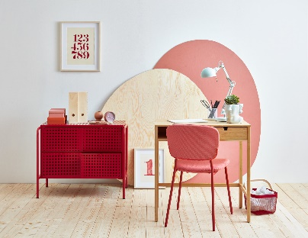
Červená barevná kombinace by měla probouzet energii a chuť do práce. Hodí se spíše pro studentku či pracující ženu. Minimalistický interiér nechává vyniknout přírodní strukturu dřeva na podlaze a pracovním stole, které jsou natřené Balakryl Voskovým olejem na bázi přírodního včelího vosku v odstínu natural. Atmosféru pak doplňují syté barevné prvky s výrazně natřenou komodou a trendy růžovoměděným odstínem.
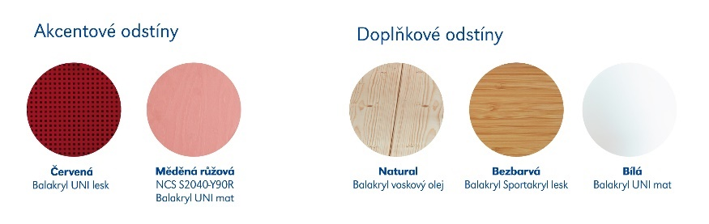

Trendy modro-žlutý dětský pokoj
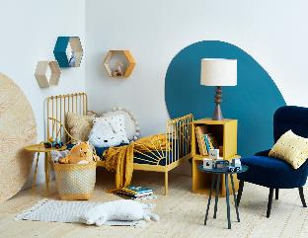
Vděčná kombinace žluté a modré se hodí do všech dětských pokojů, pro holky i kluky, od miminek po studenty. Celým pokojem prostupují přírodní materiály, které pokoj zútulňují. Na podlaze zůstalo přírodní dřevo, poličky a stolky jsou natřené Balakrylem UNI v matných odstínech. Pokoj nepůsobí vyloženě dětsky, a proto neomrzí. Žlutá nabíjí energií a podporuje kreativitu.
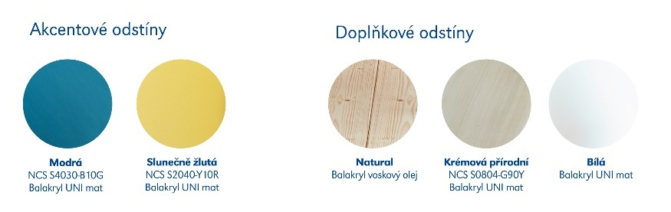

Svěží pastelový obývací pokoj
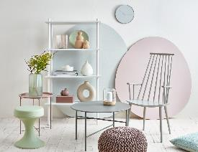
Obývací pokoj je laděný v jemném severském stylu. Barevná kombinace působí lehce, mladistvě a téměř snově. Základem je světlá podlaha, natřená Voskovým olejem od Balakrylu v odstínu dub bílý, a bílá police kombinovaná s pastelovými barvami na nábytku a doplňcích.
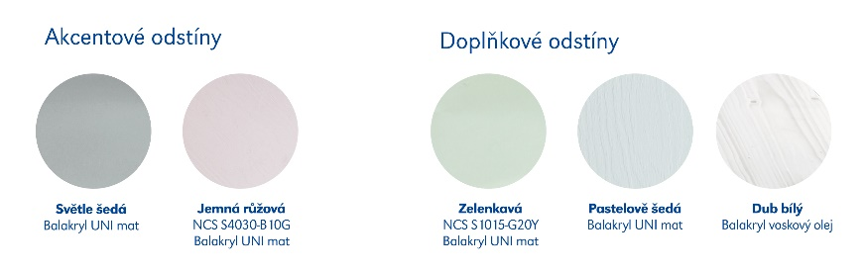

Eko zelená předsíň
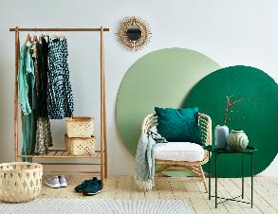
Tento moderní styl je inspirovaný trendem „eco living“, tedy přírodou a rostlinami. Aby předsíň nepůsobila jednotvárně, je dobré kombinovat různé struktury, např. hladký stolek a vázy s reliéfem. Kombinace přírodní podlahy a bambusového nábytku je akcentována dvěma odstíny zelené Balakryl UNI, tmavé lesní zelené a pistáciové. Po návratu z ruchu velkoměsta či po náročném pracovním dni můžete začít klidně relaxovat.
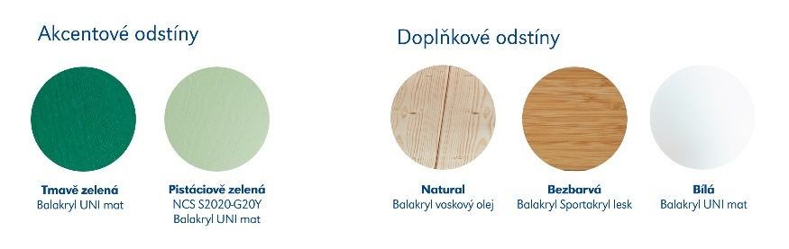

Výhody vodou ředitelných barev:
- Rychle schnou: Během dne zvládnete klidně i dva nátěry a ještě tentýž den je povrch suchý.
- Jednoduše se aplikují: Barvu pouze promícháte, neředíte a hned natíráte.
- Jsou bez zápachu: Při aplikaci ani po ní barvy nezapáchají.
- Jsou zdravotně nezávadné: Mají atesty na dětské hračky a pro styk s potravinami za sucha.
- Jsou trvanlivé: Odolávají popraskání vlivem tepelné roztažnosti podkladu v interiéru i exteriéru.
- Neškodí prostředí: Prázdné obaly je možné likvidovat jako běžný odpad.
- Nežloutnou: Nátěr nežloutne v tmavých prostorech ani na radiátorech.
- Jsou bezpečné: Nevyžadují speciální skladování, nehrozí požár ani výbuch.
- Neničí pomůcky: Po natírání štětce jednoduše umyjete vodou a můžete je opakovaně použít.

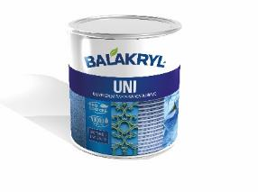
Balakryl UNI je univerzální vodou ředitelná barva vhodná pro venkovní, ale i vnitřní použití. Lze s ní natírat dřevo, kovy (pozinkované plechy, hliník), beton, plasty a další. Vodou ředitelná, ekologická receptura umožňuje ukončit realizaci prací v rámci jednoho dne. Během aplikace ani po zaschnutí natíraný povrch nezapáchá. Balakryl UNI lze zakoupit v 18 již z výroby namíchaných odstínech, všechny varianty lze navíc natónovat do širokého spektra 20 tisíc barevných odstínů. Vydatnost barvy Balakryl UNI je asi 6–9 m²/kg na 1 vrstvu podle savosti podkladu. Balakryl UNI se prodává ve velikostech o hmotnosti 0,7, 2,5 a 9 kg.

